اللغة الانجليزية العامة
جميع الكلمات بهذا الملخص من المحاضره الاولى الى العاشره
بسم الله الرحمن الرحيم
سمعوني عدل , بهالملف جمعت لكم ( معنى و عكس و موقعها من الكلام = بأي جزء تقع )الي إهي الكلمات
راح تجيكم أسئلة تطلب منكم: مثلا :
1- (المعنى للكلمة ) =شوفو هنا صيغه سؤالها
The word” _____________” is closest in meaning to the phrase”…..…..".
وهنا مثال عشان تفهمون
The word “attractive” is closest in meaning to the phrase “ very beautiful”.
هنا يبي منكم معنى الكلمة وترجمه السؤال –
الكلمة ______ أقرب معنى لها عبارة "............"
~~~~~~~~~

الصيغه الثانيه : يطلب منكم (عكس الكلمه ) #
2-.......... . The word “___________” is the opposite of
هنا ترجمه الصيغه لهذا السؤال – الكلمه "________" عكسها هو ...........
وهذا مثال عشان تفهمون
. The opposite meaning of the word “wide” is narrow
~~~~~~~
الصيغه الثالثه : يعطيكم كلمه وانتو تحددون من أي أجزاء الكلام تقع –
فعل verb (V)
إسم –Noun(N)
- حال – Adverbs adv))
صفه –adj) Adjectives )
حرف جر – preposition
حرف عطف – conjunction (conj)
3- . The part speech of “ in” is ___ a preposition ___
المطلوب هنا : "in " من أي جزء من الكلام ؟
تعتبر حرف جر
تحت بالجداول راح تلاقون جميع الأجوبة ع هالأسئلة إلي وضحتها لكم فوق
ومثل ماقلت لكم حاولو تركزون ع الكلمات الموجودة بالتمارين + القطع بالمحاضرات المسجلة
وقتي ضيق ماقدرت احددها لكم , لكن انتو تصفحو المحاضرات وراح تلاقونها بسهوله : ) حددوها بهالجداول واحفظوها

بسم الله نبدأ : )
المحاضرة الأولى
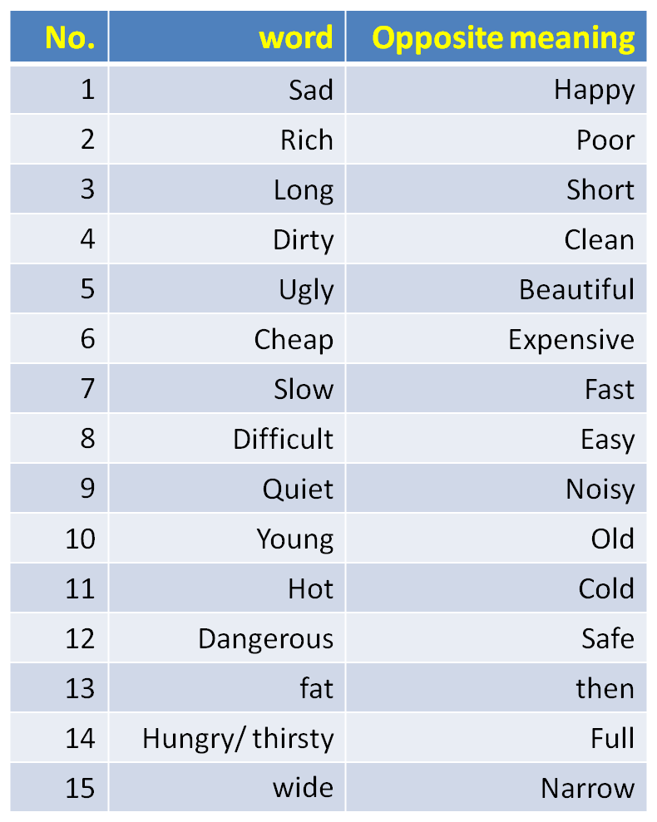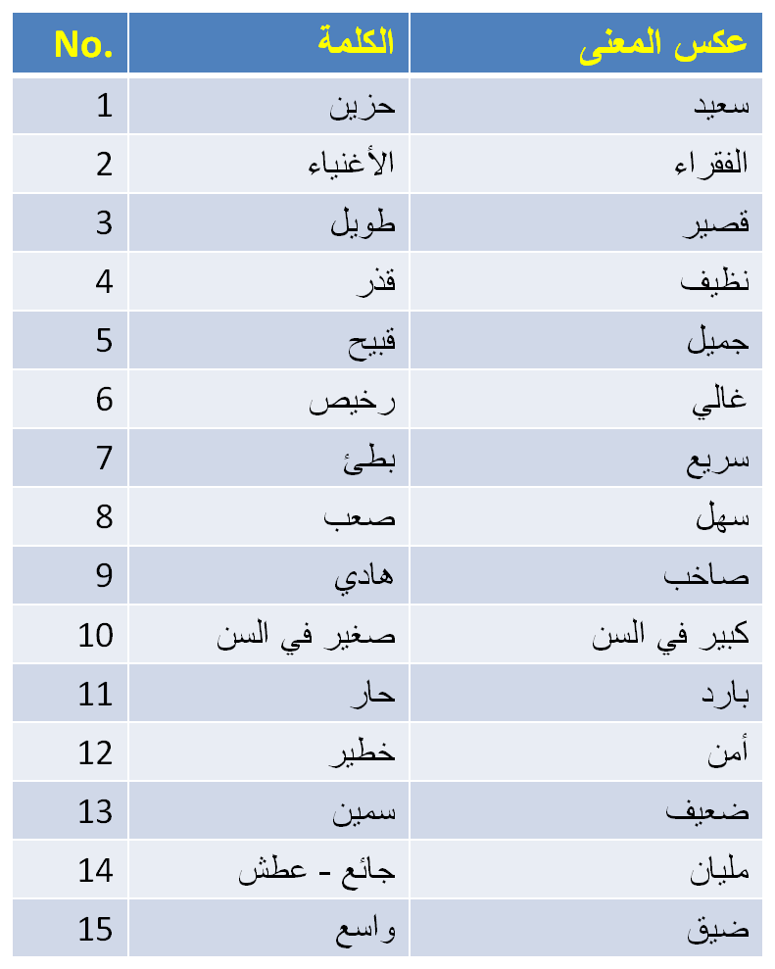
معاكس المعنى
المحاضره الثانيه
Write the same thing أكتب نفس الشئ | Copy نسخ =

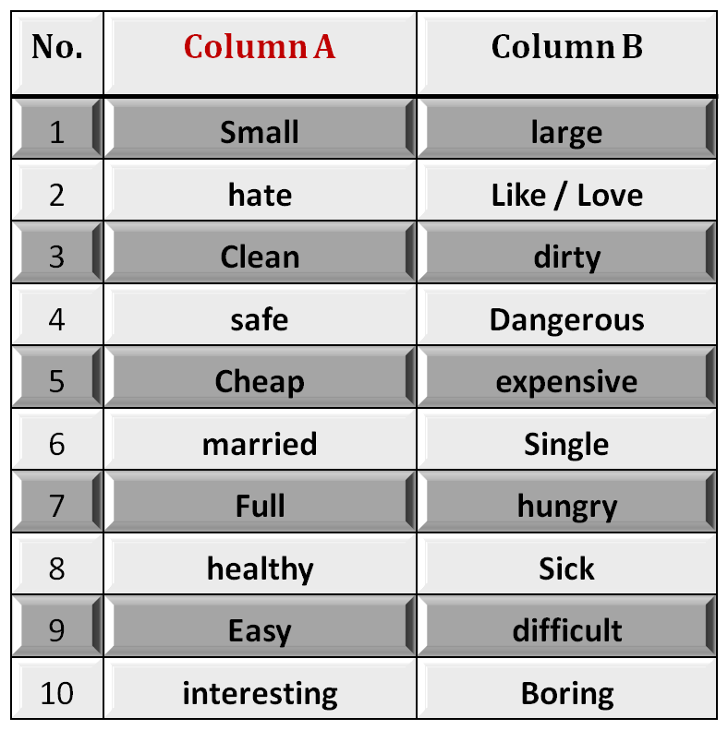
B. Identifying Opposites
Fill in each blank space with the opposite meaning

Write the same thing أكتب نفس الشئ | Copy نسخ | 1

Very, very good/ fantastic رائع جدا جيدجدا | Wonderful رائع = | 2
Number of people in one squire mile عدد الناس في ميل ملاك واحد | Populationالسكان = | 3
Having lots of people in one place وجود كثير من الناس في مكان واحد | Crowded مزدحم = | 4
Fearful creature مخلوق مخيف | Monster مسخ = | 5
Very bad سئ جداً | Terrible رهيب = | 6
Frightened خائف | Afraid خائف = | 7
Shopping centre مركز تسوق | Mall مركز تسوق = | 8
Very big or large كبير أو كبير جدا | Huge ضخم = | 9
Leave / give up ترك - تتخلي | Quit أستقال = | 10

3.Vocabulary Previewing استعراض المفردات لمحاضرة الرابعة
Meaning المعنى | Word الكلمة | No.
A place to park your car مكان ركن السيارة | garage كراج | 1
People who buy الناس الذين يشترون | customers الزبائن | 2
Money you earn in business / interest المال الذي تجنيه في إدارة الإعمال - الفائدة | profit الأرباح | 3
Buy شراء | purchase شراء | 4
Select حدد | Choose أختر | 5
Look forأبحث عن | search بحث | 6
A specialist in food اختصاصي في التغذية | gourmet خبير أطعمه | 7
Separated from others/ nobody with you منفصل من الأخرين – لا أحد معه | alone وحيد | 8
Classifications التصنيفات | Categories الفئات | 9
Opposite of difficult عكس الصعب | easy سهل | 10
المحاضرة الخامسة
5.Vocabulary Previewing
Meaning المعنى | Word الكلمة | No.
The most important things / أهم الأشياء | basics مبادئ | 1
A single state in a family history دولة واحده في تاريخ عائلي | Generation جيل | 2
A state of being husband and wife حاله من زوج وزوجه يجري | marriage زواج | 3
The normal standard مستوى عادي | average متوسط | 4
one of the two / so / واحد من الاثنين /حتى | either أما | 5
very / so / حتى /جدا | too أيضا | 6
Preparing meat on fire إعداد الحم على النار | barbecue الشواء | 7
one of the main Parts أحد الأجزاء الرئيسية | branch فرع | 8
a member of your family عضو في عائلتك | relative القريب | 9
A marriage ceremony حفل الزواج | Wedding زفاف | 10

Meaning المعنى | Word الكلمة | No.
Do things in turn with another one يعمل أشياء تباعاً بواحد أخرى | alternate البديل | 11
Discuss angrily / debate مناقشة بغضب - المناقشة | argue تجادل | 12
a short journey with food رحلة قصيرة مع الغذاء | picnic تنزه | 13
Made larger or longer جعل أطول أو أكبر | extended تمديد | 14
accent لهجة | dialect لهجة | 15
A website that belong to a person مواقع الانترنت التي تنتمي إلى شخص | blog بلوق | 16
Rejoin الانضمام | reunion جمع شمل | 17
A group of people/ players مجموعة من الناس - لاعبين | team فريق | 18
A family that follow customs عائلة تتبع العادات | Traditional family العائلة التقليدية | 19
a modern family الأسرة الحديثة | nuclear family العائلة النووية | 20
المحاضره 6
I. Vocabulary Previewing
Adverbs الحال | Adjectives الصفات | Verbs الأفعال | Nouns الأسماء | No.
Often  في كثير من الأحيان | bilingual ثنائي اللغة | age السن | beverages مشروبات | 1
never أبدا | chronic مزمن | damageالضرر | blood pressure ضغط الدم | 2
sometimes أحيانا | healthy صحية | Exercise ممارسة | brain الدماغ | 3
 | mental العقلية | solve حل | diseases الأمراض | 4
 | physical البدنية |  | Junk food  طعام بدون قيمة غذائية | 5
 | Sleep- deprived  حرمان من النوم |  | Stress أجهاد | 6
 | Overweight زيادة الوزن |  | wrinkles التجاعيد | 7
 |  |  | dentist طبيب أسنان | 8
 |  |  | toes أصابع القدم | 9

Vocabulary Previewing
Adverbs الحال | Adjectives الصفات | Verbs الأفعال | Nouns الأسماء | No.
According to وفقا ل | active أحدث | apologize اعتذر | feelings مشاعر | 1
Never أبدا | equal المساواة | brag تفاخر | hierarchy التسلسل الهرمي | 2
Sometimes أحيانا | private خاصة | Fix الإصلاح | orders أوامر | 3
 | public العامة | Love الحب | position موقف | 4
 |  |  | Phrase جملة | 5
 |  |  | Shoppingالتسوق | 6
المحاضرة الثامنة
Vocabulary Previewing
Adverbs الحال | Adjectives الصفات | Verbs الأفعال | Nouns الأسماء | No.
however  على أي حال | awake مستيقظا | wonder عجب | evidence الدليل | 1
 | anxious قلق | Fix المأزق | hormone الهرمون | 2
 | familiar مألوف | Happen أحدث | psychologist علم النفس | 3
 | complicated معقد | Wish الأمنية | emotions العواطف | 4
 |  | travel السفر | symbols الرموز | 5
 |  | realize أدرك | vision الرؤية | 6
 |  | Make senseأصبح مفهوما | logic المنطق | 7
 |  |  | Reason السبب | 8
 |  |  | Opinions أراء | 9
المحاضرة التاسعة
The condition we live in/ everything around  الشرط الذي نعيش فيه / كل شيء حولها |  |  | environment N  البيئة |  | 1
Problems in life/ pains  مشاكل في الحياة / الآلام |  |  | hardships N  المشاق |  | 2
a person’s age between 13 and 19  شخص في سن بين 13 و 19 |  |  | teenager N  المراهق |  | 3
A big or strong difference  وهناك فرق كبير أو قوي |  |  | contrast N  تباين |  | 4
illegal behavior like killing or stealing  السلوك غير المشروع مثل القتل أو السرقة |  |  | Crime N  الجريمة |  | 5
Love, anxiety, joy / feelings  الحب والقلق والفرح / المشاعر |  |  | Emotions N  العواطف |  | 6
A picture صورة |  |  | Vision N رؤية |  | 7
Work for free عمل مجانا |  |  | Volunteer V متطوع |  | 8
To let things/ persons free ترك الأشياء / الأشخاص مجانا |  |  | Release V الإفراج |  | 9
To get ready للحصول على استعداد |  |  | Prepare V إعداد |  | 10
Take things to destination / hand on  نأخذ الأمور إلى الوجهة / اليد على |  |  | Deliver V نقل |  | 11
 | Well-known معروف | Famous Adj الشهيرة |  | 12
 | Being without any people around  يجري دون أي الناس في جميع انحاء | Lonely Adj وحيدا |  | 13
 | Very hard / strong من الصعب جدا / قوي | Tough Adj صارم |  | 14
 | Happiness or enjoyment السعادة أو التمتع | Fun Adj المرح |  | 15
 | quickly بسرعة | Fast Adj سريع |  | 16
 | Look after الاعتناء | Take care of PV رعاية |  | 17
المحاضرة العاشرة الفصل السابع- الثامن
Common Adjectives الصفات المشتركة
opposites  الأضداد | Adjectives الصفات | No. | Opposites  الأضداد | adjectives الصفات | No.
Bad سيئ | Good جيد | 11 | Ugly قبيح | Beautiful جميل | 1
Sad حزين | Happy سعيد | 12 | Small صغير | Big كبير | 2
Small صغير | Large كبير | 13 | Little قليل | Much كثير | 3
Short قصير | Long طويل | 14 | Interesting  مثير للاهتمام | Boring ممل | 4
Quiet هادئ | Noisy صاخبة | 15 | Expensive غالي | Cheap رخيص | 5
New / young جديد/الشباب | Old العمر | 16 | Dirty قذر | Clean نظيف | 6
Rich أغنياء | Poor الفقراء | 17 | Hot حار | Cold الباردة | 7
Sour حامض | Sweet حلو | 18 | Safe أمنه | Dangerous خطير | 8
weak ضعيف | Strong قوي | 19 | Wet رطب | Dry جافه | 9
slow بطيئ | fast سريع | 20 | Difficult / hard  صعب/ثابت | Easy سهل | 10

Vocabulary Previewing
Meanings المعاني | New words الكلمات الجديدة | No.
Very beautiful جميل جدا | Attractive ( Adj ) جذاب | 1
Special food for sick or for slimming  خاصة المواد الغذائية لمريض أو لالتخسيس | Diet ( N ) الحمية | 2
Not cooked غير مطبوخ | Raw (Adj ) خام | 3
thin in an attractive way رقيقة بطريقة جذابة | Slim ( Adj ) بسيط | 4
Win or get something الفوز أو الحصول على شيء | Gain ( V) المكسب | 5
Meet or unite تلبية أو توحد | join ( V ) الموصل | 6
Fat – the opposite of slim or thin  الدهون -- عكس ضئيلة أو رقيقة | Overweight ( Adj)الوزن الزائد | 7
during خلال | While ( conj) بينما | 8
Do / succeed/ have a job تفعل / النجاح / لديك وظيفة | Work ( V) العمل | 9
a small or light meal between main meals  وجبة صغيرة أو خفيفة بين الوجبات الرئيسية | Snack ( N) الوجبة الخفيفة | 10
الحرارة بالنارHeat with fire | خبز Bake ( V) | 11
الحرارة في المياه Heat in water | الغليانBoil ( V) | 12
الحرارة في النفطHeat in oil | صغار السمك Fry ( V) | 13
القديمة ، ورائحة كريهة وسيئةOld, smelly and bad | مقرفDisgusting ( adj) | 14
لطيفة للغاية الذوق Very pleasant taste | لذيذ Delicious ( adj) | 15
وبصرف النظر عنApart from | ماعدا Except ( Conj) | 16
معاينة المصطلحاتII. Vocabulary Previewing
معانيها meanings | الكلمات الجديدة New words | No.
انواع الكائنات الحية Kinds of living things | انواع (اسم)Species ( N ) | 1
طريقة التصرف Way of acting | سلوك (اسم) behavior ( N ) | 2
اصغر جزء في النبات The small hard part of a plant | بذور (اسم) seeds (N) | 3
Character / qualities and features of a person  شخصية / الصفات و الميزات للشخص | شخصية (اسم) personality ( N) | 4
A building where old things are shown  مبنى حيث تعرض فيه الاشياء القديمة | متحف (اسم) museum ( N) | 5
شاطئ البحر او المحيط / ضفه Sea or ocean beach/ shore | ساحل (اسم) coast ( N) | 6
عد او قال 1,2,3....... Calculate or say 1, 2, 3……. | عد (فعل) Count ( V ) | 7
Be impossible to see / stop existing  يكون مستحيل ان يرى / توقف عن الوجود | اختفى (فعل) Disappear ( V ) | 8
يعجب بـ او يحب like | فضل (فعل) Prefer ( V ) | 9
ان يكون سعيدا في فعل شيء ما To be happy in doing something | استمتع (فعل) Enjoy ( V ) | 10

ان ينتقل من مكان الى اخر To move from a place to another | سافر (فعل) Travel ( V) | 11
شعور بعدم السعاده Feel uninterested | ضجر (صفة) bored (Adj) | 12
بارع جدا Very clever | ذكي (صفة) Intelligent ( Adj) | 13
مهموم او غير سعيد Anxious or unhappy | قلق (صفة) Worried ( adj) | 14
تعليق بطريقة نكتيه Comment in a joking way | سخرية (اسم) Irony ( N ) | 15
مع بعضهم البعض / عكس التجزئه With each other/ opposite of apart | معا (حال)together ( adv ) | 16

Dr.Fajr ☺

